MINISTERE DE L’AGRICULTURE ET DE L’EQUIPEMENT RURAL
-----------------
FEED THE FUTURE SENEGAL
PROJET D’APPUI AUX POLITIQUES AGRICOLES

Rapport de recherche

Budget de production et ventes des ménages producteurs de céréales sèches

Mars 2020

Liste des auteurs
Ndèye Fatou Faye, Mika Ndongo, Diatou Ndiaye, Rock Romaric Zagré, Chérif Syaka Assembène Mané, Mouhamadou Dièye, Kimseyinga Sawadogo, Thomas Reardon

Remerciements
Nous adressons nos remerciements aux Directeurs Régionaux du Développement Rural (DRDR) et aux chefs des Services Départementaux du Développement Rural (SDDR) qui ont été la porte d’entrée la plus importante vers les acteurs de la production.
Pour avoir permis et facilité la collecte des données, nos remerciements vont aux producteurs qui ont fait preuve de disponibilité et de patience.
Nous réservons un remerciement particulier aux enquêteurs pour la qualité des données collectées. Sans ces derniers, cette étude n’aurait pu être effective. Nous remercions également toute l’équipe de l’ISRA/BAME pour son appui sans faille.

Liste des tableaux
Tableau 1: Charges variables hors main-d’œuvre pour emblaver un hectare, par céréale sèche (FCFA/ha) 8
Tableau 2: Part de chaque type de dépense dans les charges variables hors main-d’œuvre, par céréale, par hectare 9
Tableau 3: Proportion des producteurs vendant leurs récoltes 10
Tableau 4: Proportion de la production commercialisée 10
Tableau 5: Prix de vente moyens des céréales sèches (FCFA/kg) 16
Tableau 6: Revenu des ménages issus de la vente des céréales sèches agricoles 17

Liste des figures
Figure 1: Part de la production de mil commercialisée au Sénégal 11
Figure 2: Part de la production de maïs commercialisée au Sénégal 12
Figure 3: Part de la production de sorgho commercialisée au Sénégal 13
Figure 9: Part de la production de fonio commercialisée au Sénégal 14
Figure 5: Méthodes de vente selon les types d'acheteurs 15

SOMMAIRE

Liste des auteurs 3
Remerciements 3
Liste des tableaux 4
Liste des figures 4
I. Introduction 6
II. Source des données 7
III. Charges de production et mise en marché 7
IV. Conclusion 17
V. Références bibliographiques (déjà présentes dans le chapitre sur les systèmes de production) 18

I. Introduction
Les chaînes de valeur alimentaires connaissent des changements majeurs à travers le monde, plus précisément les pays en voie de développement. Ces changements ont pour conséquences des modifications dans le comportement des ménages et l’exigence d’une meilleure qualité des produits consommés (Minten et al., 2012). Au Sénégal, ces changements sont principalement intervenus dans les chaines de valeur des céréales, et cela depuis le début des années 2000. Ils sont induits par des facteurs socio-économiques tels que l’augmentation des revenus des ménages, l’urbanisation et les politiques publiques telles que la libéralisation des marchés et la libéralisation des investissements directs étrangers dans l’industrie agroalimentaire. Ces changements ne sont pas sans impact sur la production des céréales qui fait face à une demande plus diversifiée et plus exigeante en qualité et en quantité.
Les céréales sèches, jadis considérées comme des cultures vivrières, doivent se tourner vers le marché afin de satisfaire une demande croissante, surtout celle de l’industrie de transformation agroalimentaire. Pour ce faire, des investissements (utilisation d’intrants de qualité, présentation des produits, etc.) sont nécessaires dans la production pour rendre ces céréales compétitives. Ce chapitre analyse les charges de production et les modes de vente des ménages producteurs de céréales sèches (mil, maïs, sorgho et fonio) au Sénégal.
Dans le but de guider les politiques publiques, il s’agira d’exploiter des données d’enquêtes pour étudier les investissements effectués par les ménages producteurs ainsi que leurs stratégies de vente de céréales sèches.
Les principales questions posées sont les suivantes ?
- Quel est le comportement des producteurs de céréales sèches ? A-t-il connu des mutations ? En d’autres termes, le financement, la vente des produits ont-ils changé ? Si oui, comment ?
- Quelle est la performance de la production de céréales sèches ? Est-elle inclusive ? En d’autres termes, les gains sont-ils équitablement répartis entre les petits et les grands producteurs ?
Le reste du document est composé de trois parties. La première est consacrée à la présentation de la source des données. La deuxième porte sur la description des charges de production et la mise en marché des céréales. Enfin, la conclusion constituera la dernière partie.

II. Source des données
Les producteurs enquêtés sont un sous-échantillon de la base de données de la Direction de l’Analyse, de la Prévision et des Statistiques Agricoles (DAPSA). La méthodologie de la DAPSA pour les enquêtes statistiques des cultures hivernales est harmonisée au niveau de l’ensemble des pays du CILSS. C’est une enquête par sondage à deux degrés, avec comme unités primaires les districts de recensement (DR) tels que définis lors du Recensement Général de la Population, de l’Habitat, de l’Agriculture et de l’Elevage de 2013 (RGPHAE) et comme unités secondaires les ménages agricoles. Les 458 797 ménages agricoles pratiquant l’agriculture sous pluie constituent le fichier de la base de sondage de l’enquête (résultats du dernier RGPHAE). Le plan de sondage de la DAPSA comprend 6340 ménages répartis dans les 42 départements agricoles. Pour les besoins de l’enquête sur la production de céréales sèches, un nouveau tirage a été fait, proportionnellement à la typologie des producteurs (gros, moyens, petits). Ainsi, l’enquête sur les producteurs de céréales sèches a couvert l’ensemble du territoire (sauf Dakar, Pikine et Guédiawaye). Les 42 départements agricoles du pays ont été considérés comme les domaines d’étude (ou strates), pour l’observation des activités agricoles.
La collecte de données a eu lieu entre avril et mai 2017, elle portait donc sur la campagne agricole 2016. Après apurement des données, l’échantillon compte 4480 producteurs. Cette base de données a été extrapolée pour que les résultats obtenus soient valables pour l’ensemble des ménages producteurs de céréales sèches au Sénégal.

III. Charges de production et mise en marché
La production des céréales sèches induit des coûts dont la compréhension permettrait de rendre ces céréales plus compétitives. Le tableau 1 présente les charges variables des ménages, hors main-d’œuvre pour la production de chaque céréale sèche, sur un hectare. Les données montrent que les charges variables sont plus élevées pour la production de maïs (16 300 FCFA/ha). Cela est lié aux coûts élevés en engrais, le maïs étant très exigeant en fertilisants. Les dépenses en semences sont aussi plus élevées que les autres céréales pour lesquelles le recours aux stocks personnels est privilégié. Le fonio est la céréale sèche la moins chère à produire car les engrais sont très peu utilisés.
Tableau 1: Charges variables hors main-d’œuvre pour emblaver un hectare, par céréale sèche (FCFA/ha)
Postes de dépenses | Mil | Sorgho | Mais | Fonio
Semences | 300 | 310 | 878 | 73
NPK | 4054 | 393 | 9255,0 | 16
Urée | 319 | 22 | 4476 | 0
Transport semences | 33 | 162 | 110
Transport engrais | 68 | 18 | 148 | 1
Autres charges | 505 | 1594 | 1435 | 23
Total | 5280 | 2498 | 16303 | 114
Source : Auteurs, à partir de données PAPA, 2017.
L’analyse des données du tableau 2 montre que ce sont les dépenses en engrais qui pèsent le plus dans les charges variables de production du mil et du maïs. Pour le fonio, ce sont les semences alors que pour le sorgho, ce sont les autres charges. Ces résultats montrent que malgré la politique de subventions des intrants mise en place par l’Etat, les coûts des engrais pèsent encore énormément sur les budgets des deux céréales sèches les plus produites au Sénégal. Ainsi, produire du mil et du maïs demande des moyens financiers pour couvrir les charges liées aux intrants et avoir de bons rendements. L’accès au financement est donc une nécessité pour que les producteurs puissent améliorer leurs performances.
Tableau 2: Part de chaque type de dépense dans les charges variables hors main-d’œuvre, par céréale, par hectare
Postes de dépenses | Mil | Sorgho | Mais | Fonio
Semences | 5,7 | 12,4 | 5,4 | 64,6
NPK | 76,8 | 15,7 | 56,8 | 14,1
Urée | 6,0 | 0,9 | 27,5 | 0,0
Transport semences | 0,6 | 6,5 | 0,7 | 0,4
Transport engrais | 1,3 | 0,7 | 0,9 | 0,6
Autres charges | 9,6 | 63,8 | 8,8 | 20,3
Total | 100,0 | 100,0 | 100,0 | 100,0
Source : Auteurs, à partir de données PAPA, 2017.
L’analyse des données du tableau 3 montre que la proportion de producteurs qui commercialisent leurs productions de céréales sèches est généralement faible. En effet, il est de 12%, 11% et 9% respectivement pour les producteurs de mil, de maïs et de sorgho. Pour le fonio, cette proportion est plus importante, environ 22%.
De manière plus spécifique, le tableau 3 montre que pour toutes les spéculations, la proportion de producteurs qui vendent leurs productions est bien plus importante chez ceux qui exploitent plus de 15 ha. Le fonio présente une situation particulière avec une proportion de producteurs qui vendent leur récolte plus importante au niveau des exploitations de 1 à 3 hectares (36,28%), mais il faut noter que pour cette culture, il n’y a guère de producteurs exploitant de grandes superficies.
Tableau 3: Proportion des producteurs vendant leurs récoltes
 | Superficie totale exploitée (ha)
 | <1 ha | [1-3[ ha | [3-5ha[ | [5-15ha[ | 15ha> | Ensemble
Proportion des producteurs de mil qui vendent du mil | 9 | 6 | 10 | 18 | 32 | 12
Proportion des producteurs de maïs qui vendent du maïs | 5 | 8 | 8 | 14 | 30 | 11
Proportion des producteurs de sorgho qui vendent du sorgho | 7 | 6 | 12 | 9 | 31 | 9
Proportion des producteurs de fonio qui vendent du fonio | 11 | 36 | 22 | 0 | 0 | 21
Source : Enquêtes PAPA, 2017.
Notes : Les proportions sont des proportions pondérées par les poids d’échantillonnage
Bien qu’étant classées comme des cultures vivrières, une partie importante de la production des céréales sèches est commercialisée par les ménages, comme le montre le tableau 4. Plus particulièrement, on note que les chefs de ménages agricoles classés comme « gros » producteurs (exploitant plus de 15 ha) commercialisent 32% de leur production contre 18% pour ceux qui exploitent moins d’un hectare. Cependant, du fait qu’ils constituent la majorité des exploitants agricoles, ces derniers assurent l’essentiel de l’approvisionnement du marché en grains de céréales sèches. Selon les cultures, la proportion de la production commercialisée est plus importante pour le fonio, puis viennent le maïs et le sorgho, et en dernière position, nous avons le mil.
Tableau 4: Proportion de la production commercialisée
 | Superficie totale exploitée
 | <1 ha | [1-3[ ha | [3-5[ ha | [5-15[ | 15> | Ensemble
Spéculations | n=939 | n=1444 | n=880 | n=1075 | n=142 | N=4480
Mil | 16 | 6 | 13 | 15 | 21 | 14
Maïs | 8 | 8 | 8 | 15 | 43 | 17
Sorgho | 31 | 3 | 10 | 11 | 46 | 16
Fonio | 5 | 40 | 6 | 0 | 0 | 20
Source : Enquêtes PAPA, 2017
Notes : Les proportions sont des proportions pondérées par les poids d’échantillonnage
Le taux de commercialisation du mil est le plus élevé (21%) pour les superficies exploitées de plus 15 ha, pour les catégories de superficies exploitées inférieures, ce taux est moindre, autour de 15%, sauf pour les superficies exploitées entre 1 et 3 ha pour lesquelles il n’est que de 6%. La spatialisation de ces résultats est illustrée dans la figure 1. L’analyse de cette dernière montre que la commercialisation est presque inexistante dans les régions de Fatick et Kaolack qui font partie des quatre régions avec les plus grandes superficies exploitées en mil. Les producteurs dans les régions de Kaffrine et Diourbel respectivement deuxième et troisième région productrice de mil en termes de superficie totale exploitée sont plus tournés vers la commercialisation de leur production. La côte sud de la région de Thiès (petite côte) est une zone où le taux de commercialisation de la production de mil est supérieur à 35%. Il apparaît à travers les taux d’excèdent commercialisés que ce sont dans les zones où les superficies de production de mil sont plus petites que l’on trouve les plus grandes parts de production commercialisée. Dans les plus grandes zones de production de mil, cette céréale est plus destinée à l’autoconsommation.
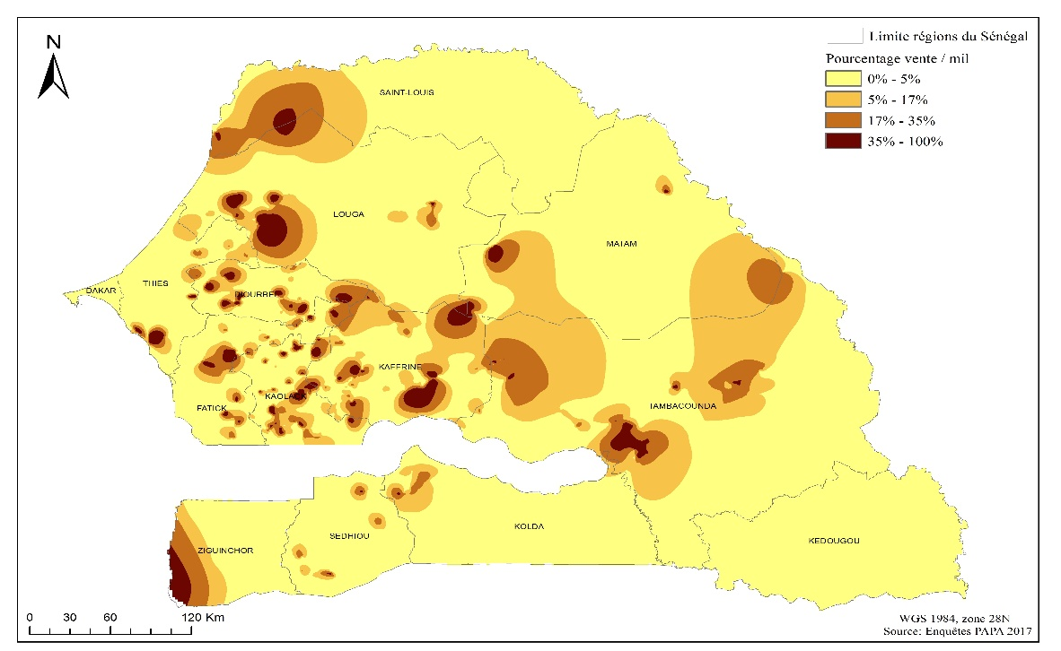
Figure 1: Part de la production de mil commercialisée au Sénégal
Concernant le maïs, le taux de commercialisation est assez stable (7 à 8%) pour les superficies exploitées de moins de 5ha mais augmente ensuite de manière très importante en passant à 15% et 43% respectivement pour les superficies exploitées entre 5 et 10 ha et supérieures à 15 ha. L’analyse de la figure 2 démontre que le maïs, dans ses zones de production, est commercialisé à hauteur de 17%. Cependant, dans l’une de ses plus grandes régions de production à savoir la région de Tambacounda, les ventes sont peu importantes ; les excédents bruts commercialisés varient entre 5 et 17% pour la plupart des exploitations.
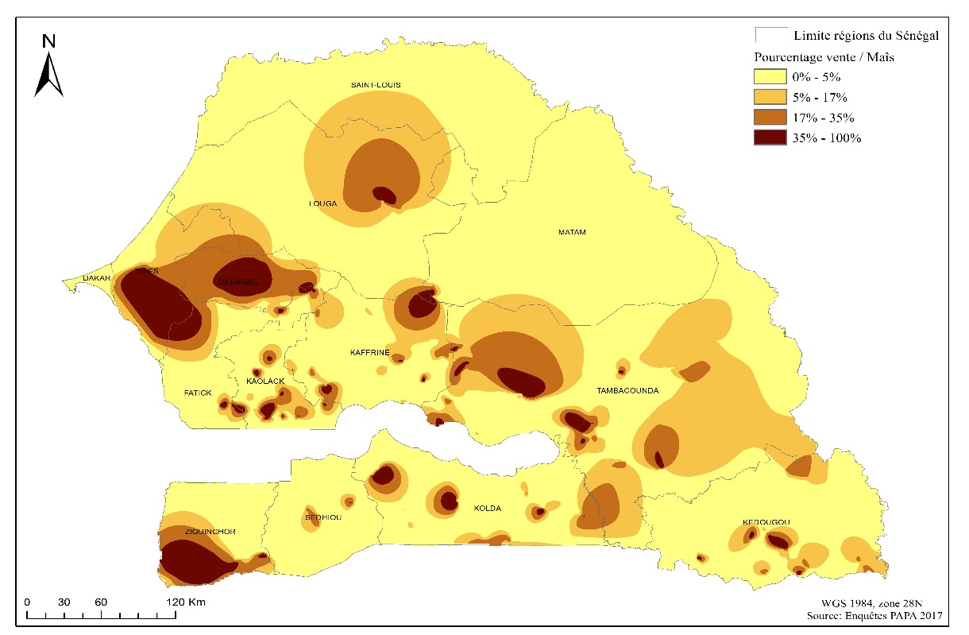
Figure 2: Part de la production de maïs commercialisée au Sénégal
Le taux de commercialisation pour le sorgho est de 16,22% en moyenne. Cependant les variations de cet indicateur sont indépendantes de la production moyenne et de la superficie totale exploitée car elle est plus élevée au niveau des exploitations de moins d'un hectare et de de plus de 15 hectares, alors que ce taux est faible dans les catégories intermédiaires. L’analyse de la figure 3 montre que les parts de la production de sorgho commercialisées sont majoritairement comprises entre 35% et 100% au niveau de toutes les zones de production.
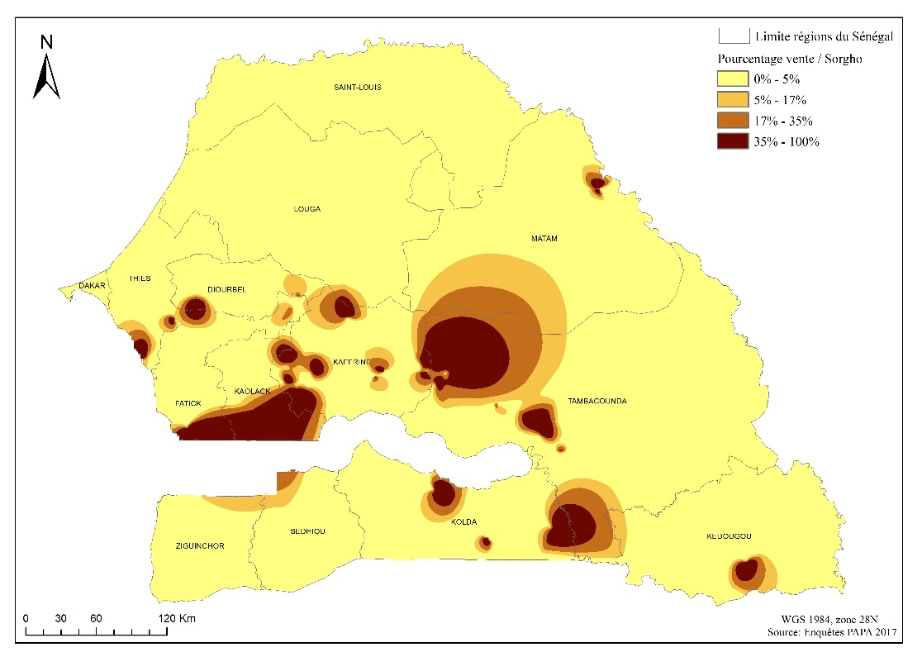
Bien que la culture du fonio ne soit pas très répandue car elle n’est pratiquée que dans le Sud et le Sud– Est du Sénégal, il existe un marché de niche dans les milieux urbains avec des prix rémunérateurs du fait des qualités diététiques reconnues (richesse en fibres, protéines, fer et calcium, absence de gluten), ce qui pourrait expliquer en partie la proportion importante vendue. L’analyse de la figure 4 montre que le fonio, produit dans les régions de Kédougou, Sédhiou est commercialisé à hauteur de 5 à 35% des récoltes pour la plupart des exploitations. La vente de 35% à 100% de la récolte de fonio est notée dans la région de Kédougou. Dans la région de Tambacounda, le taux de commercialisation du fonio produit est presque nul.
Figure 3: Part de la production de sorgho commercialisée au Sénégal
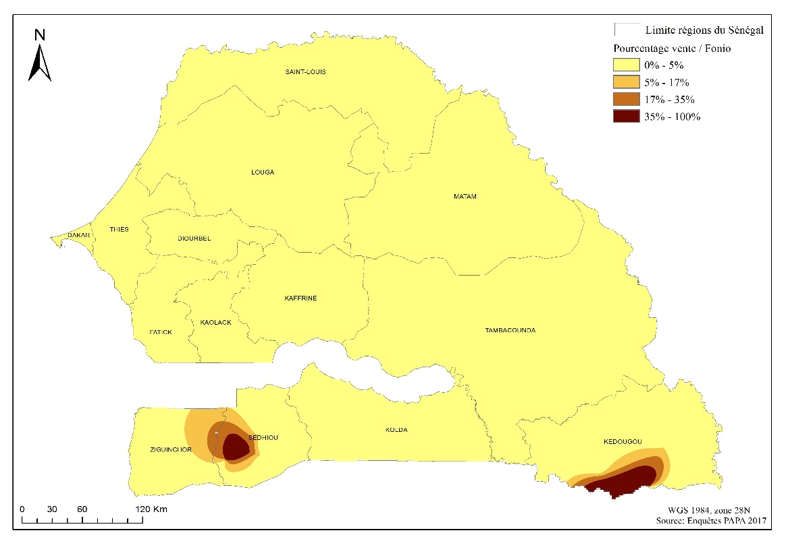
Figure 9: Part de la production de fonio commercialisée au Sénégal
Concernant les types de vente, la vente individuelle domine dans le mode de commercialisation des céréales (figure 5). Les exploitations de moins d’un hectare n’écoulent pratiquement leur production qu'en vente individuelle (92% des producteurs). Seuls 16% des producteurs de céréales commercialisent leurs produits via une vente collective. Pratiquement, aucun producteur de fonio ne commercialise sa céréale via des ventes collectives. La vente collective est néanmoins plus importante pour le sorgho avec 21% des producteurs de sorgho.
Dans les ventes individuelles comme collectives, les bana-bana sont les clients les plus importants avec qui les producteurs traitent directement. En effet, 66% des acheteurs de céréales en vente collectives sont des bana-bana qui constituent également 77% des clients des ventes individuelles. Par ailleurs, les transformateurs et les grossistes s'approvisionnent plus en vente collective. A l'inverse, les détaillants achètent plus chez les producteurs individuels qu'en collectivité (12% contre 3,6%).

Figure 5: Méthodes de vente selon les types d'acheteurs
Source : Auteurs, à partir de données PAPA, 2017.
Les marchés locaux constituent les principaux lieux de vente des céréales sèches. Les proportions de producteurs les fréquentant varient toutefois en fonction des spéculations.
Mil
En vente individuelle, les lieux de vente les plus habituels pour le mil sont les marchés locaux, quelle que soit la taille de la superficie exploitée en céréales. En effet, cela concerne en moyenne 98% des producteurs qui vendent individuellement, la variation de ce taux étant très faible entre les différentes classes de superficie. En vente collective, la tendance est similaire avec en moyenne 93% des producteurs qui vendent leurs productions au niveau des marchés locaux. Pour les deux types de vente, le taux de commercialisation bord champ est très faible (1 % en moyenne).
Maïs
87% des producteurs de maïs individuels vendent également dans les marchés locaux où vont 98,08% des producteurs en vente collective de maïs. La vente bord champs de maïs est aussi très peu fréquente (5,45% des vendeurs individuels et 1,92% des vendeurs en collectivité)
Sorgho
Les marchés locaux sont les seuls lieux de vente du sorgho, que ce soit en vente individuelle ou en vente collective.
Fonio
Tous les producteurs de fonio de toutes les catégories de superficie exploitée, commercialisent leurs récoltes exclusivement dans des marchés locaux que ce soit en vente individuelle ou collective.
Le tableau 5 présente les prix de vente moyens des céréales sèches. Les données montrent que le prix unitaire du fonio est plus élevé (498 FCFA/kg), suivi du mil. Ainsi, malgré des coûts de production peu élevés à l’hectare, le fonio se vend à un prix important comparé aux autres céréales sèches. Cela peut être lié à la pénibilité des travaux post-récoltes (décorticage difficile) et la faiblesse de l’offre par rapport à la demande. De façon générale, l’analyse approfondie des données sur les prix a montré que, malgré les transformations notées dans les chaines de valeur des céréales sèches, en termes d’augmentation de la demande mais aussi d’amélioration des produits proposés, les marchés ne semblent pas encore bien intégrés. Il est noté une variation des prix, pour une même culture. Par exemple pour le mil, la majorité des producteurs fixent un prix entre 150 et 275 FCFA/kg. Cette variabilité des prix est liée au type de mil proposé (variétés améliorées ou non) mais aussi à la période (après récolte ou durant la période de soudure). Le prix est aussi déterminé par la location géographique des producteurs.
Tableau 5: Prix de vente moyens des céréales sèches (FCFA/kg)
Spéculation | Prix de vente
Mil | 178
Sorgho | 154
Mais | 172
Fonio | 498
Source : Auteurs, à partir de données PAPA, 2017.
Le revenu moyen issu de la vente de mil, maïs, sorgho et fonio est de 863 000 FCFA pour la campagne agricole de 2016. Ce revenu croit avec les superficies exploitées, il est plus faible (443 000 FCFA) pour les producteurs exploitant moins d’un hectare et plus élevé (1 410 000 FCFA) pour les producteurs exploitant plus de 15 ha (tableau 6).
De manière plus spécifique, considérant les céréales les plus cultivées (mil, maïs, sorgho) et l’ensemble des producteurs, ce revenu moyen est réparti à parts à peu près égales entre les trois spéculations concernées. Si on considère les catégories des « gros producteurs » exploitant plus de 15 ha, la moitié du revenu total tiré de la vente des céréales sèches provient de la vente de maïs. Pour les producteurs exploitant entre 3 et 5 ha, le revenu moyen est essentiellement tiré de la vente de mil (entre 40 et 45%). Le résultat est le même pour ceux exploitant ente 5 et 15 ha. Pour les producteurs exploitant les plus faibles superficies, le revenu moyen tiré de la vente de céréales sèches est principalement issu de la vente du sorgho (35%).
Tableau 6: Revenu des ménages issus de la vente des céréales sèches agricoles
Revenu moyen en FCFA issu de la vente des céréales | <1 ha | [1-3[ ha | [3-5[ ha | [5-15[ | 15> | Ensemble
 | 443 584 | 627 109 | 469 846 | 543 464 | 1 410 587 | 863 726
Mil | 96 585 | 96 997 | 223 176 | 219 204 | 270 339 | 198 074
Mais | 118 749 | 109 889 | 115 260 | 175 321 | 697 471 | 223 240
Sorgho | 153 250 | 59 306 | 88 660 | 148 939 | 442 777 | 163 564
Fonio | 75 000 | 360 917 | 42 750 | 0 | 0 | 278 848
Source : Enquêtes PAPA, 2017.
Notes : Les moyennes sont des moyennes pondérées par les poids d’échantillonnage

IV. Conclusion
Ce chapitre avait pour objectif d’étudier les charges de production et les stratégies de vente des ménages producteurs de céréales sèches (mil, mais, sorgho et fonio) au Sénégal. Les données proviennent d’enquêtes et d’entretiens. Des résultats importants ont été trouvés et ceux-ci vont guider la formulation de recommandations pour améliorer les performances des producteurs de céréales sèches.
Des coûts de production dominés par les charges liées aux fertilisants
L’analyse des données a montré que les coûts de production sur un hectare sont plus élevés pour le maïs que pour les autres céréales sèches. Ce constat milite en défaveur de la compétitivité de cette céréale face une concurrence internationale. Les charges liées aux engrais représentent une grande part des charges variables alors que les doses utilisées ne sont mêmes pas suffisantes. Ainsi, les pratiques de culture extensive sans restitution organique et minérale renforcent l’appauvrissement et l’acidification des sols, entrainant une baisse des rendements. Dans ce contexte, il est nécessaire d’agir sur l’accroissement de la fertilité des sols dégradés. Il devient urgent de développer un programme national de restauration des sols qui tienne compte des innovations technologiques pour améliorer le niveau de production des céréales sèches et baisser les coûts pour une meilleure compétitivité.
Commercialisation de la production
La proportion des producteurs qui commercialisent leurs récoles varie entre 12% et 9% pour les producteurs de mil, de maïs et de sorgho et est de 22% pour le fonio. En proportion des quantités produites, les céréales les plus commercialisées sont le fonio (20%), puis viennent le maïs, le sorgho et le mil (16 à 13%). Les ventes se font très majoritairement en individuelle au niveaux des marchés locaux, généralement 2 à 3 mois après la récolte. Ainsi, malgré l’émergence du secteur privé dans les chaines de valeur des céréales sèches, il n’est pas noté un grand dynamise de commercialisation et un développement de la contractualisation qui permet pourtant de sécuriser les marchés et les revenus. En effet, les transformateurs veulent des produits de qualité et l’état actuel de la production ne permet pas de répondre à cette exigence. Il faut donc assurer un accès à des intrants de qualité mais aussi former les producteurs sur les bonnes pratiques culturales.

V. Références bibliographiques (déjà présentes dans le chapitre sur les systèmes de production)

